Пам'ятка батькам!

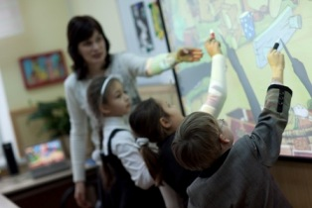
1. Спілкуватися з дітьми не менш як 3-4 години на добу, зокрема:
а) під час суспільно корисної праці з дітьми (до 1год.);
б) під час спільного спілкування з природою (до 1 год.);
в) під час години сімейного читання (до 30 хв.);
г) під час ігор і занять спортом з дітьми (до 1-2 год. на день).
2. Не підвищуйте голос на дітей. Це дасть змогу переконатися, що вони і без крику чують усе.
3. Не зловживайте алкоголем, палінням, не приносити до дому чужих речей. Пам'ятайте, що діти – копія, відображення сім'ї.
4. Не страхати дітей (лише в особливих випадках), але доводити розпочату справу до кінця, адже виховують саме дрібниці.
5. Не забувати, що хорошу людину оточують хороші люди. Ображаєте дітей – не сподівайтеся на доброзичливе ставлення.
6. Бути милосердним, адже виховання – це передавання дітям вашого життєвого досвіду. Чим вищою буде ваша почуттєва сфера, тим глибшими будуть відчуття чужого болю чи радощів.
7. Звертайтеся по допомогу до школи, якщо є труднощі у вихованні.

